

Ленинградская область

Лужский муниципальный район

Совет депутатов Серебрянского сельского поселения

**РЕШЕНИЕ**

от 26 февраля 2025 г. № 29

О внесении изменений в решение Совета депутатов от 16.04.2024 №231 «Об утверждении Порядка выдвижения, рассмотрения и реализации инициативных проектов в целях содействия участию населения в осуществлении местного самоуправления на территории Серебрянского сельского поселения Лужского муниципального района Ленинградской области»

В соответствии со статьей 26.1 Федерального закона от 06.10.2003 года № 131-ФЗ «Об общих принципах организации местного самоуправления в Российской Федерации» областным законом от 16.02.2024 № 10-оз «О содействии участию населения в осуществлении местного самоуправления в Ленинградской области», Совет депутатов

РЕШИЛ:

1. В п.5.14 Порядка добавить п.п. 9) приобретения статуса иностранного агента.
2. п.4.5 изложить в следующей редакции:

«4.5. Полномочия старосты сельского населенного пункта прекращаются досрочно по решению совета депутатов муниципального образования, в состав которого входит данный сельский населенный пункт, по представлению схода граждан сельского населенного пункта, а также в случаях, установленных пунктами 1 - 7 части 10 статьи 40 Федерального закона от 06.10.2003 № 131-ФЗ «Об общих принципах организации местного самоуправления в Российской Федерации», в случае приобретения им статуса иностранного агента.»

1. Опубликовать настоящее решение на официальном сайте Серебрянского сельского поселения.
2. Настоящее решение вступает в силу с момента официального опубликования.
3. Контроль за исполнением настоящего решения возложить на главу администрации Серебрянского сельского поселения Пальок Светлану Александровну.

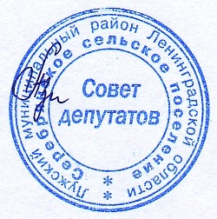

Глава Серебрянского сельского поселения,

исполняющий полномочия председателя

совета депутатов А.В. Александрова